**进口补录流程及说明文档**

1. 进口邮件开坼流程,调用接口saveImpItemSort(IntImpItemInfoInter intImpItemInfoDto)说明：

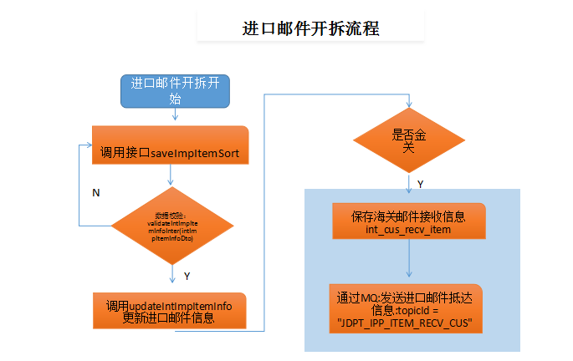

1.1 校验说明：

1. 挂号保价标志，默认为R,Registered挂号;
2. 获取关区代码，根据邮件寄达地获取关区代码，如果没有关区代码，就默认为登 录人机构的区域的海关代码；
3. 获取是否金关的配置参数；

1.2 调用更新进口邮件信息：

1. 判断直封或者互封（根据邮袋条码位数29位为国际直封，30位为国内互封);
2. 先更新进口邮件信息表内容，如果更新数据返回值为0,就插入数据到进口邮件信 息表数据；

1.3 保存海关接收信息

(1) 是否金关的值，从校验时获取；

(2) 如果参与金关保存海关接口信息数据，并发送邮件抵达信息；

1. 进口邮件补录功能说明：

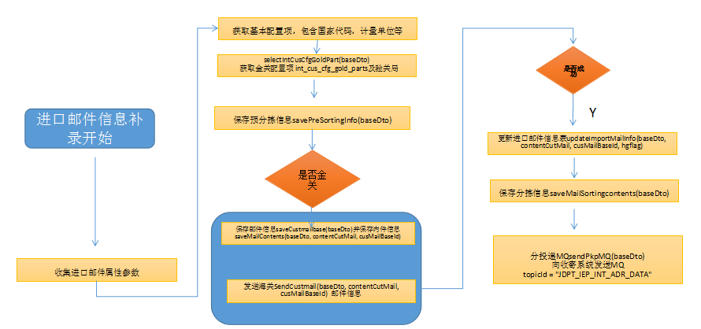

2.1 通过页面收集进口邮件需要补录的参数；

2.2 调用selectIntCusCftGoldPart 获取该邮件寄达地的关区配置项及该邮件的验关局信息；

2.3 保存补录信息到预分拣信息表

（1）根据邮件号到进口邮件信息表进行查询该邮件的相关信息，并将该信息保存至预分拣信息表；

2.4 判断是否参与金关

（1）如果参与金关，就需要保存该邮件的基本信息，及内件信息；数据写入基础邮件信息表int_cus_mail_base 和邮件内件信息表 int_cus_mail_base_content;

(2) 将信息写入抵达信息表并发送MQ抵达信息；

(3) 根据MQ的返回信息将回执状态码及其他补录信息更新到进口邮件信息表中及相关内件信息表中；

2.5 保存分拣信息

(1) 如果存在袋牌种类就保存分拣信息，调用saveMailSortingcontents(baseDto)，将信息写入国际邮件分拣信息表int_item_sort_info，如果不存在，就不操作；

2.6 向名址组发送消息，将收件人的信息发送给名址组：

（1）sendPkpMQ(baseDto);